40103
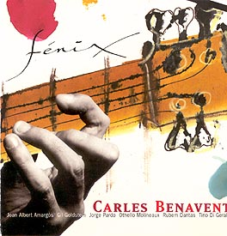

CARLES BENAVENT
FENIX (1997)

1 VIVA CAI!

Archivio Bottega:
0, 0 - VIVA CAI!
Flamenco - [Tientos/Tangos]
Instrumental Tanguillo , Str.Vari soli
Capotasto: NN - Note Varie:

2 IGUALES PARA HOY

Archivio Bottega:
0, 0 - IGUALES PARA HOY
(Altro)

3 CALIPS MEU

Archivio Bottega:
0, 0 - CALIPS MEU
(Altro)

4 CHIQUITA LINDA

Archivio Bottega:
0, 0 - CHIQUITA LINDA
(Altro)

5 FREE HAND DANCE

Archivio Bottega:
0, 0 - FREE HAND DANCE
(Altro)

6 THREE WOMEN - GOOD MORNING ANYA

Archivio Bottega:
0, 0 - THREE WOMEN - GOOD MORNING ANYA
(Altro)

